Informações Gerais
Solicitação: | FIN10739
Desenvolvimento | FI06799 | Versão: | 000
Título | CRIAR NOVA CONDIÇÇÃO DE PAGAMENTO A FORNECEDOR - A005
Data de Início | 11/08/2026
Desenvolvimento
Tipo de Desenvolvimento
Outros: | Desenvolvimento

Especificador Funcional
Chave: | ZWB1
Nome: | Thiago Batista
Teams: | thiago.batista@engdb.com.br

Especificador Técnico
Chave: | S5DQ
Nome: | Humberto De Lima
Teams: | humberto.lima@engdb.com.br

Responsabilidade Fiscal
Passível de Multa: |  | Data Limite:

Responsável pelos testes
Chave: | ZCDH
Nome: | Wellington Netto Vargas
Teams: | wnetto@vibraenergia.com.br

Controle de Alterações
Tipo | Data | Solicitação | Descrição | Autor
Melhoria | 11/08/2026 | FIN10739 | CRIAR NOVA CONDIÇÇÃO DE PAGAMENTO A FORNECEDOR - A005 | ZWB1

ESPECIFICAÇÃO FUNCIONAL
- Objetivo
Criar nova condição de pagamento a fornecedor, A005 - pgto em 05 dias úteis após entrada mercadoria. (similar ao entrega + 3 dias,condição SAP A003).

- Definição do Problema
Descrição do Problema | Fornecedor sem ter uma condição de pagamento específica.
Impacto Causado | Não ter a opção de pagar o fornecedor.
Benefícios da Alteração | Pagamento ao fornecedor.

- Outros Processos de Negócio
“Não se aplica”

- Estratégia do Desenvolvimento
Será realizada configuração para a criação da condição de pagamento A005.
Também será criado o include YSINC_ZXM08U16_DTVENCIM que será inserido no include YSINC_EXIT_YSMBESTBSA, o include que será criado irá buscar a data da geração da MIGO referente ao lançamento e com base nessa data irá definir a data de vencimento, acrescentando 5 dias úteis a partir da data encontrada.

- Detalhamento da Especificação
  - Definição do Processamento
    - Configuração Funcional
Criação de condição de pagamento A005, através da transação OBB8.

    - Configuração ABAP
Efetuar a criação do include YSINC_ZXM08U16_DTVENCIM que irá fazer cálculo para definir a data de vencimento, o include criado deverá buscar a data de lançamento da MIGO (BUDAT-MKPF) e a partir dessa data acrescentar 5 dias úteis, quando a condição de pagamento (INVFO-ZTERM) for = A005.
O include deverá ser criado dentro do include , entre os includes YSINC_ZXM08U16_DTBASICA e YSINC_ZXM08U16_DTBASICA
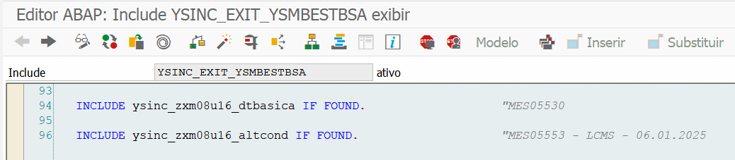
O include deve ser semelhante ao include YSINC_ZXM08U16_DTBASICA que já existe e faz o mesmo cálculo para definir data de vencimento, porém ele busca o código da condição de pagamento em tabelas, no include que será criado a condição será fixa e deverá fazer o cálculo para 5 dias úteis.

- Pré-requisitos do Processamento
“Não se aplica”

- Controle de Execução
  - Freqüência
“Não se aplica”

- Autorizações
“Não se aplica”

- Perfil
“Não se aplica”

- Procedimentos de Contingência
“Não se aplica”

- Especificação das Entradas
“Não se aplica”

- Plano de Testes
Teste | Resultado Esperado | Resultado Obtido
Efetuar lançamento de MIRO utilizando a condição de pagamento A005. | Relatório gerado corretamente sem a duplicidade dos números imobilizados e com os valores corretos na coluna “Valor Contábil”. | OK, Correto.

- Lógica de manipulação de Dados e Telas.
ESPECIFICAÇÃO TÉCNICA

  - Introdução
  - Programa
Atributos | Nome | Descrição
Classe de Desenvolvimento | YS_FI | Classe de Desenvolvimento p/ Funcional - Módulo FI
Report

Observação:
YS : Objetos transportáveis desenvolvidos pela Petrobras e pela BR Distribuidora
C : Programas complementares com atualização de dados
FI : Finanças e Controle Financeiro
CJ : Controle de Juros (não é especificado na ZLPADROES)

- Objetos Alterados / Criados:
Número | Objeto alterado  Ou criado | Descrição da Alteração ou Motivo da Criação
1
2

- Observações:
Request de customizing: DS4K914175 – 8000005820
DS4K914785 8000005943 - FIN10739-COND.PGTO FORNECEDOR - A005

